TRƯỜNG ĐẠI HỌC GIAO THÔNG VẬN TẢI TP. HỒ CHÍ MINH
VIỆN CÔNG NGHỆ THÔNG TIN VÀ ĐIỆN, ĐIỆN TỬ



BÁO CÁO TIẾN ĐỘ
THỰC TẬP TỐT NGHIỆP

Đề tài:
Hệ thống quản lý yêu cầu hỗ trợ và SLA

Mã repository: | TTTN_MIS_02_Helpdesk_SLA
Chuyên ngành | Hệ thống thông tin quản lý
Kỳ báo cáo: | Tiến độ từ CV036 đến CV046
Thành viên: | Phạm Bao Hữu Thọ  Nguyễn Thị Mai Thy
Giảng viên hướng dẫn: | Thầy Mai Ngọc Châu
Ngày báo cáo: | 05/09/2026
TP. Hồ Chí Minh, ngày 05 tháng 09 năm 2026
MỤC LỤC
1. Tổng quan tiến độ tuần 3
2. Nội dung công việc đã hoàn thành 3
3. Kết quả kỹ thuật và minh chứng 5
4. Phân công và kết quả đóng góp 6
5. Khó khăn phát sinh và cách xử lý 6
6. Đánh giá tiến độ 7
7. Kế hoạch tiếp theo 7
8. Kết luận 7

1. Tổng quan tiến độ tuần
Trong kỳ báo cáo, nhóm tiếp tục hoàn thiện các hạng mục từ CV036 đến CV046, tập trung vào SLA, escalation, đóng/mở lại ticket, đánh giá hài lòng, thông báo, dashboard, dữ liệu demo và tích hợp end-to-end.
Phạm vi | 11 công việc, từ CV036 đến CV046
Hoàn thành | 11/11 công việc (100% phạm vi kỳ báo cáo)
Kiểm thử | 285 kiểm thử đạt trong 92,78 giây
Cơ sở dữ liệu | 12 migration Alembic tuyến tính; head 20260904_0012
Tích hợp API | 46 đường dẫn OpenAPI; 21 bảng ORM; không trùng method/path
Trạng thái | Hoàn thành phạm vi CV036–CV046; chưa đồng nghĩa hoàn thành toàn bộ đồ án
Kết quả nổi bật: Luồng nghiệp vụ chính đã vận hành xuyên suốt từ tạo ticket đến đánh giá hài lòng, đồng thời liên kết SLA, audit log, thông báo và dashboard.

2. Nội dung công việc đã hoàn thành
Mã | Hạng mục | Kết quả thực hiện | Người phụ trách | Trạng thái
CV036 | SLA engine | Tính deadline phản hồi/xử lý theo rule và ưu tiên; lưu mốc phản hồi, hoàn tất. | Phạm Bao Hữu Thọ | Hoàn thành
CV037 | SLA status UI/API | Phân biệt còn hạn, sắp quá hạn, quá hạn, đúng SLA và không áp dụng. | Phạm Bao Hữu Thọ | Hoàn thành
CV038 | Escalation | Cảnh báo theo ngưỡng; chống trùng; ghi log và xác định đối tượng nhận. | Phạm Bao Hữu Thọ | Hoàn thành
CV039 | Đóng ticket | Chỉ cho đóng ticket RESOLVED có solution; lưu người đóng và thời gian. | Phạm Bao Hữu Thọ | Hoàn thành
CV040 | Mở lại ticket | Kiểm tra quyền/cửa sổ mở lại; bắt buộc lý do; tạo chu kỳ SLA mới và audit. | Phạm Bao Hữu Thọ | Hoàn thành
CV041 | Hài lòng | Người gửi chấm điểm, nhận xét sau khi đóng; giới hạn một đánh giá/ticket. | Phạm Bao Hữu Thọ | Hoàn thành
CV042 | Thông báo | Thông báo phân công, phản hồi, đổi trạng thái, sắp/quá hạn; hỗ trợ đánh dấu đã đọc. | Nguyễn Thị Mai Thy | Hoàn thành
CV043 | Dashboard API | KPI thời gian phản hồi, đúng SLA, ticket mở/mở lại, hài lòng; hỗ trợ bộ lọc. | Nguyễn Thị Mai Thy | Hoàn thành
CV044 | Dashboard UI | Giao diện KPI responsive; lọc thời gian, danh mục, ưu tiên, người xử lý; đủ UI state. | Nguyễn Thị Mai Thy | Hoàn thành
CV045 | Dữ liệu demo | Seed idempotent cho ticket bình thường, gần hạn, quá hạn, closed, reopened, rejected. | Nguyễn Thị Mai Thy | Hoàn thành
CV046 | Tích hợp Tuần 4 | Chuẩn hóa lỗi/validation và kiểm thử luồng end-to-end xuyên suốt các module. | Phạm Bao Hữu Thọ | Hoàn thành

3. Kết quả kỹ thuật và minh chứng
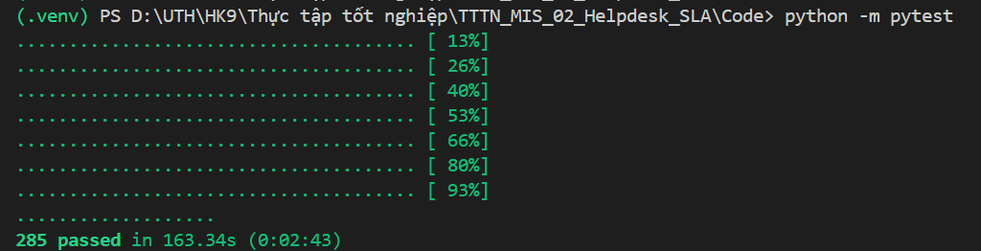
- Kiểm thử toàn bộ dự án: 285 passed trong 92,78 giây.
- CV046 có 15 kiểm thử chuyên biệt, gồm 3 kiểm thử tích hợp end-to-end và 12 kiểm thử giao diện dashboard.
- OpenAPI công bố 46 đường dẫn; mô hình dữ liệu gồm 21 bảng ORM; không phát hiện trùng method/path.
- Alembic có 12 migration tuyến tính, phiên bản hiện hành 20260904_0012.
Nhóm kiểm tra | Nội dung xác nhận | Kết quả
Nghiệp vụ | Tạo phân công bắt đầu phản hồi solution/resolve đóng đánh giá. | Đạt
Bảo mật | Các endpoint nghiệp vụ đều khai báo xác thực/phân quyền phù hợp. | Đạt
Tính nhất quán | Workflow cập nhật đồng bộ history, audit, SLA, notification và dashboard. | Đạt
Xử lý lỗi | Chuẩn hóa phản hồi 404/405/413/422/500 và gắn X-Request-ID. | Đạt
An toàn UI | Không sử dụng innerHTML, eval hoặc exec trong phần tích hợp giao diện. | Đạt
Dữ liệu demo | Seed có thể chạy lại, tạo đủ sáu nhóm trạng thái phục vụ trình diễn. | Đạt
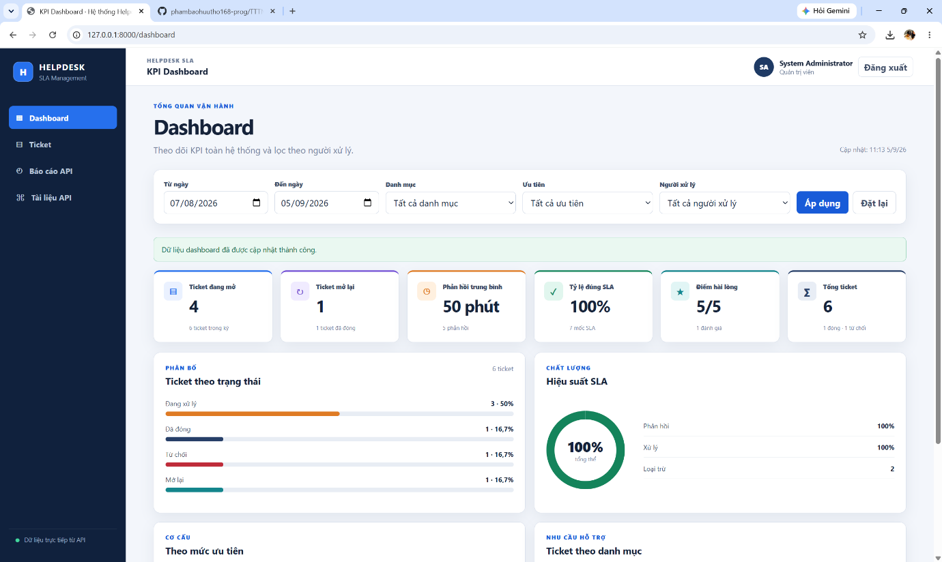
Hình 1. Giao diện KPI Dashboard.
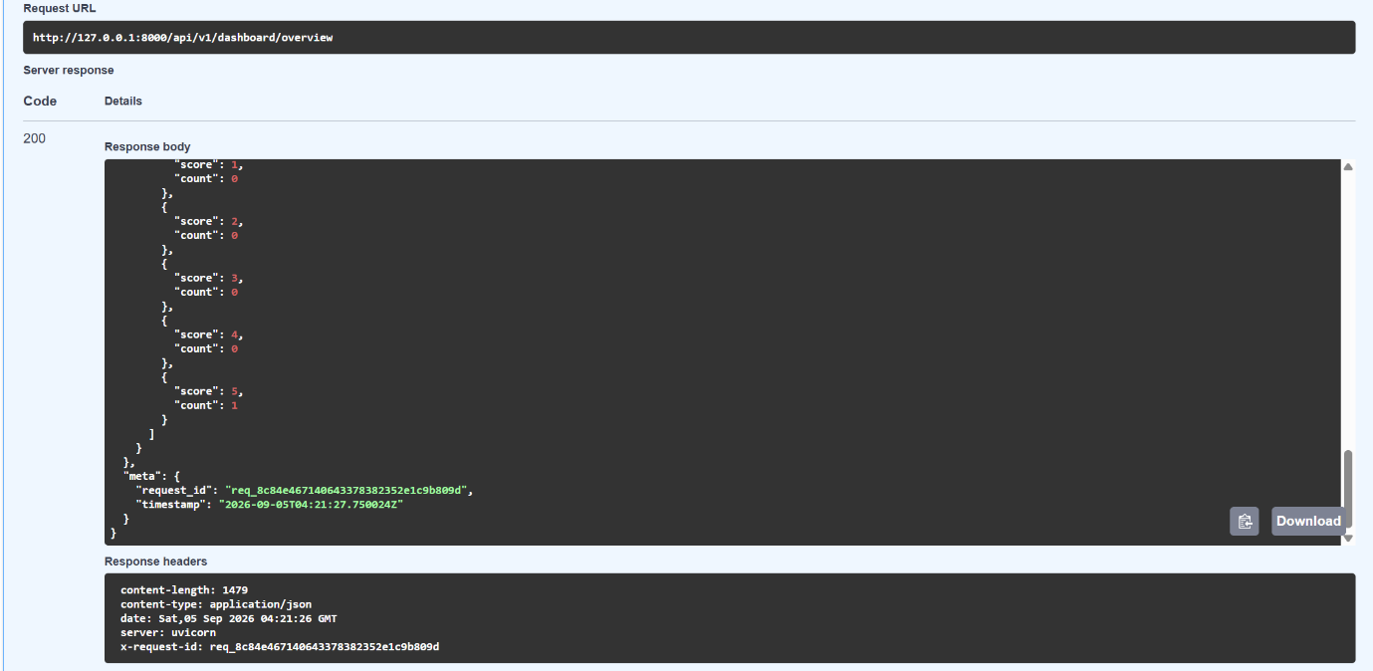
Hình 2. Kết quả API KPI Dashboard trên dữ liệu mô phỏng

4. Phân công và kết quả đóng góp
Thành viên | Công việc phụ trách | Số CV | Kết quả
Phạm Bao Hữu Thọ | CV036, CV037, CV038, CV039, CV040, CV041, CV046 | 7 | Hoàn thành
Nguyễn Thị Mai Thy | CV042, CV043, CV044, CV045 | 4 | Hoàn thành
Tổng cộng | CV036–CV046 | 11 | Hoàn thành
Hai thành viên phối hợp kiểm tra tích hợp giữa các nhánh chức năng, xử lý xung đột khi hợp nhất và chạy lại toàn bộ bộ kiểm thử trước khi xác nhận hoàn thành.

5. Khó khăn phát sinh và cách xử lý
Khó khăn | Cách xử lý | Kết quả
Xung đột nhánh ở README và các tệp SLA | Đối chiếu phạm vi từng nhánh, giữ đầy đủ thay đổi cần thiết, hoàn tất merge rồi chạy regression. | Không mất chức năng
Docker/PostgreSQL/Redis chưa chạy hoặc sai mật khẩu | Đồng bộ .env với compose, khởi động dịch vụ, kiểm tra kết nối và migration trước khi chạy ứng dụng. | Kết nối ổn định
Tài khoản demo giữ mật khẩu cũ | Cập nhật seed để áp lại tên/mật khẩu theo cấu hình và bảo đảm idempotent. | Đăng nhập đúng
Nhiều module phụ thuộc cùng một transition | Bao gói thao tác theo transaction và dùng E2E test để xác nhận hiệu ứng liên module. | Dữ liệu nhất quán

6. Đánh giá tiến độ
- Hoàn thành 11/11 công việc CV036–CV046 đúng phạm vi được phân công.
- SLA đã đi từ tính deadline đến hiển thị trạng thái, cảnh báo và escalation không trùng.
- Vòng đời ticket đã đầy đủ các bước đóng, mở lại và đánh giá hài lòng theo business rules.
- Dashboard đã có cả API KPI, giao diện responsive và bộ lọc theo ngữ cảnh nghiệp vụ.
- Bộ dữ liệu demo và kiểm thử tích hợp giúp luồng chính có thể trình diễn xuyên suốt.
- Mức độ hoàn thành: 100% đối với phạm vi CV036–CV046. Kết quả này không được hiểu là 100% toàn bộ đồ án.

7. Kế hoạch tiếp theo
- Thực hiện UAT trực tiếp trên PostgreSQL và Redis cho ba vai trò Requester, Processor và Admin.
- Cập nhật README, tài liệu API, ma trận truy vết yêu cầu và minh chứng kiểm thử.
- Chuẩn bị kịch bản demo end-to-end, dữ liệu trình diễn và checklist xử lý sự cố môi trường.
- Tiếp tục backlog sau CV046 theo hướng triển khai, bảo mật, hiệu năng và nghiệm thu.

8. Kết luận
Trong kỳ báo cáo, nhóm đã hoàn thiện chuỗi chức năng cốt lõi của Tuần 4 từ SLA, escalation đến dashboard và tích hợp. Kết quả 285 kiểm thử đạt cùng luồng end-to-end hoàn chỉnh cho thấy các module hoạt động đồng bộ và đủ cơ sở để chuyển sang giai đoạn UAT, hoàn thiện tài liệu và chuẩn bị nghiệm thu.

